Klima-Urteil: Warum Öl- und Gasheizungen zur Kostenfalle deutscher Verbraucher werden können
Die Entscheidung für eine neue Heizung kann für Verbraucher in Deutschland zur Kostenfalle werden. Der Grund: Das jüngste Urteil des Bundesverfassungsgerichts (BVerfG) zum Klimapaket aus dem Jahr 2019. Experten gehen davon aus, dass das Urteil den Gesetzgeber dazu bringt, die bisher vorgesehenen Maßnahmen zur CO2-Einsparung bis 2030 noch einmal drastisch zu verschärfen. Schon jetzt überbieten sich fast alle Parteien mit neuer Vorschlägen. Für den Hausbesitzer bedeutet das: Wer sich heute einen fossilen Brenner in den Keller stellt, wird während der Lebensdauer der Öl- oder Gasheizung mit voller Härte von den neuen Kosten für Treibhausgase getroffen. Deshalb raten Experten zu umweltfreundlichen Alternativen.
"Jede fossile Heizung, die jetzt noch während des Kurswechels in der Klimapolitik neu installiert wird, verursacht in den kommenden 15 bis 20 Jahre teure Zukunftskosten für die Verbraucher", sagt Dr. Nicholas Matten, Geschäftsführer von Stiebel Eltron.
Eine Beispielrechnung für ein durchschnittliches Einfamilienhaus (20.000 kWh Gas bzw. 2.000 Liter Öl Jahresverbrauch) zeigt die Risiken: Schon das mit dem jüngsten Urteil überholte Klimaschutzgesetz belastet eine Tonne CO2-Emissionen derzeit mit 25 Euro. Diese Abgabe bedeutet ein Kostenplus von rund 160 Euro bei einer Öl- und 120 Euro bei einer Gasheizung pro Jahr. Steigt die Abgabe wie bisher festgelegt bis 2025 auf 55 Euro, liegen die jährlichen zusätzlichen Kosten dann bei 352 Euro (Öl) bzw. 264 Euro (Gas).
Aber: Experten rechnen nach dem Urteil des BVerfG mit einer deutlich schnelleren und größeren Erhöhung des CO2-Preises. Anders lässt sich das für Deutschland noch verbleibende Treibhausgaskontingent aus dem Pariser Klimaschutzabkommen nicht grundgesetzkonform einhalten. Bei einer Steigerung auf 180 EUR pro Tonne CO2 zahlt der Hausbesitzer aus dem obigen Beispiel dann 1.152 Euro pro Jahr mehr, wenn er mit Öl heizt, und 864 Euro mit einer Gasheizung.
Die Alternative: Umweltfreundlich Heizen mit Null CO2
"Zum Glück sind Hausbesitzer, die sich für eine Wärmepumpe als Heizsystem entscheiden, von der CO2-Abgabe nicht betroffen", zeigt Matten eine Alternative auf. "Im Strompreis ist ein CO2-Preis seit Jahrzehnten enthalten, die CO2-Abgabe wird nur für fossile Brennstoffe fällig." Der Umstieg auf die klimafreundliche Technologie im Heizungskeller werde darüber hinaus aktuell so stark gefördert wie noch nie - bis zu 45 Prozent aller Kosten erstattet der Staat beim Abwracken einer alten Ölheizungen und den Einbau einer effizienten Wärmepumpenheizung. "Insgesamt reduziert man so seinen CO2-Ausstoß drastisch, und vor Ort heizt der Verbraucher komplett CO2-frei", so Nicholas Matten.
Mit welchen Investitions- und Fördersummen private Haushalte beim Umstieg auf erneuerbare Heizsysteme rechnen können, erfahren Verbraucher mit dem Online-Förderrechner unter: www.stiebel-eltron.de/foerderung. Hier gibt es auch mehr Informationen über das Angebot des Unternehmens, die komplette Fördergelder-Recherche und das Ausfüllen der entsprechenden Anträge zu übernehmen.

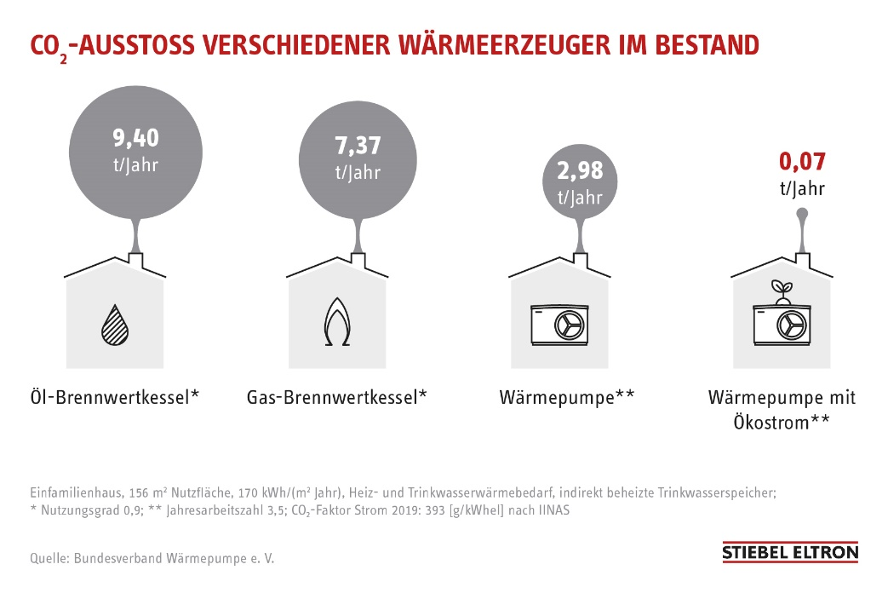
Der Ausstoß von CO2 wird in den kommenden Jahren stetig teurer – sich heute für eine Heizung auf Basis fossiler Energien zu entscheiden, kann in den kommenden Jahren hohe Folgekosten generieren.

